Prooi-roofdier analyse + griepepidemie analyse
Differentievergelijkingen

Type applet
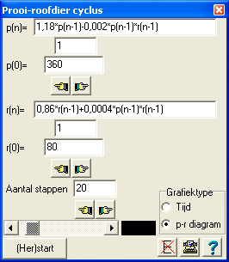
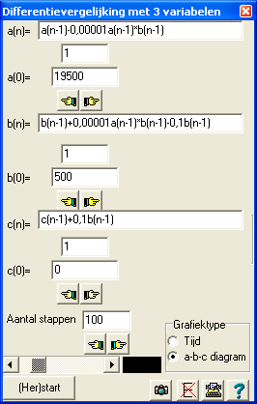
Open

Opstarten
Prooi-roofdier: Nieuwe figuur, platte vlak, prooi-roofdier model differentievergelijking);
Griepepidemie: Nieuwe figuur, ruimtelijk, differentievergelijking (griepepidemie)

Bij het prooi-roofdier model staat default het volgende model ingevuld:
Bij het invoeren van de formules mogen de indices _{n-1} worden weggelaten. Zo kan achter p_{n}= worden ingevoerd: 1,18p-0,002pr, waarna het programma automatisch de index _{n-1} toevoegt. Wel zijn de letters p en r verplicht als variabelennaam.
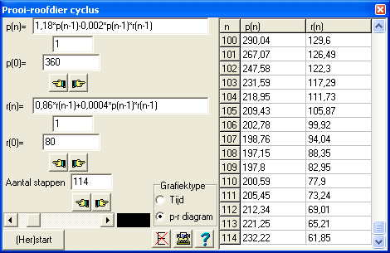
Er zijn aanvankelijk dus 360 prooidieren en 80 roofdieren. Kenmerkend voor dit model is dat de formule voor het aantal prooidieren in elk volgend tijdstip in elke formule het aantal prooi- en roofdieren bevat. Voor roofdieren idem. De differentievergelijkingen bevatten dus elkaars variabelen.
Het aantal stappen moet eerste worden ingevoerd, waarna door op [(Her]start] te klikken, het model eerst wordt doorgerekend om geschikte asgrenzen te bepalen. Hierna verschijnt het model.
In het controlevenster verschijnt een tabel met het aantal prooi- en roofdieren per tijdstip. Het gewenste aantal getoonde decimalen kan in het configuratievenster worden ingesteld.

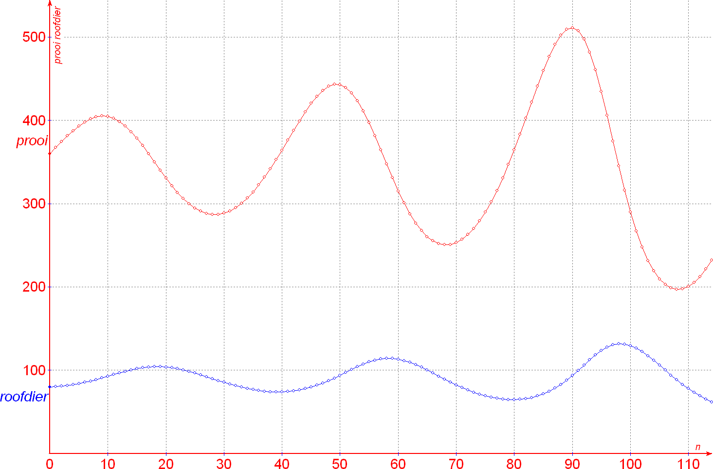
Bij het tijdmodel worden afzonderlijke grafieken van het aantal prooi- en roofdieren afzonderlijk getekend. Wanneer het aantal stappen dan wordt vergroot, groeien de assen vanzelf mee. Wanneer hierdoor de asgetallen te dicht bij elkaar komen, kan met [(Her)start] een prettiger asindeling worden verkregen. Elke grafiek heeft zijn eigen kleur, die kan worden ingesteld door op het kleurrechthoekje in het controlevenster te klikken. Ook is er een schuifbalk aanwezig om de lettergrootte te veranderen. En er is een knopje om de tijdstippen van de punten te verbergen of weer aan te zetten. Van elke grafiek kan de startwaarde dynamisch worden gewijzigd. Dat kan door op betreffend handje te klikken, of door het startpunt van de grafiek over de verticale as te schuiven.

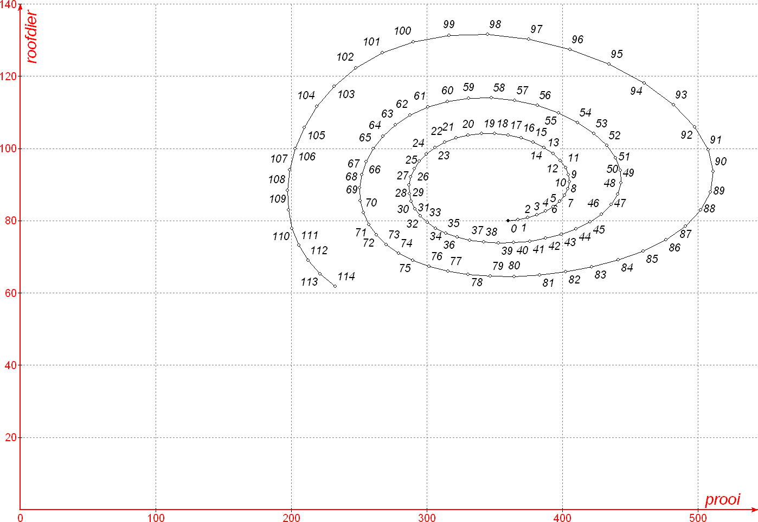
Bij het p-r diagram wordt per tijdstip het punt getekend met het aantal prooidieren als eerste en het aantal roofdieren als tweede coördinaat. Bij het punt wordt het tijdstip getekend, en de punten worden met elkaar verbonden. Wanneer het aantal stappen dan wordt vergroot, groeien de assen vanzelf mee. Wanneer hierdoor de asgetallen te dicht bij elkaar komen, kan met [(Her)start] een prettiger asindeling worden verkregen. De grafiek heeft zijn eigen kleur, die kan worden ingesteld door op het kleurrechthoekje in het controlevenster te klikken. Ook is er een schuifbalk aanwezig om de lettergrootte te veranderen. Direct veranderen de drie grafieken mee, waardoor je de gevolgen van een veranderende startwaarde gelijk ziet.

Voor toelichting bij een model als hierboven wordt verwezen naar geschikt lesmateriaal, verkrijgbaar bij diverse uitgevers.

Bij het griepepidemie staat default het volgende model ingevuld:

Bij het invoeren van de formules mogen de indices _{n-1} worden weggelaten. Zo kan achter a_{n}= worden ingevoerd:a-0,00001ab, waarna het programma automatisch de index _{n-1} toevoegt. Wel zijn de letters a, b en c verplicht als variabelennaam. In dit voorbeeld is a het aantal personen die de griep nog niet hebben gehad, b is het aantal personen met griep en c het aantal herstelden (die dus griep gehad hebben en intussen genezen zijn) op tijdstip n.

Er zijn 20000 personen, waarvan aanvankelijk 500 griep hebben, en er nog geen herstelden zijn. Kenmerkend voor dit model is dat de formule voor het aantal gezonden in elk volgend tijdstip in de eerste formule het aantal gezonden en het aantal zieken van het vorig tijdstip bevat. Voor het aantal zieken en herstelden geldt iets dergelijks. De differentievergelijkingen bevatten dus elkaars variabelen.

Het aantal stappen moet eerste worden ingevoerd, waarna door op [(Her]start] te klikken, het model eerst wordt doorgerekend om geschikte asgrenzen te bepalen. Hierna verschijnt het model.
In het controlevenster verschijnt een tabel met het aantal gezonden, zieken en herstelden per tijdstip. Het gewenste aantal getoonde decimalen kan in het configuratievenster worden ingesteld.

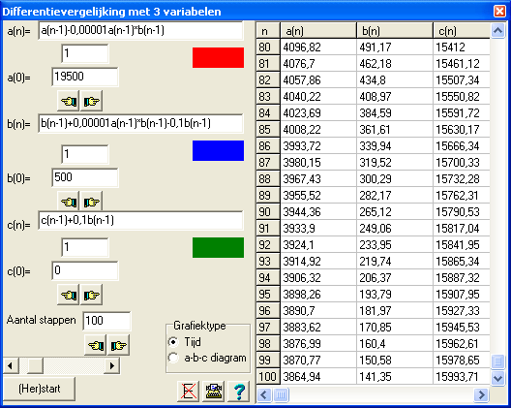
Bij het tijdmodel worden afzonderlijke grafieken van het aantal gezonden, zieken en herstelden afzonderlijk getekend. Wanneer het aantal stappen dan wordt vergroot, groeien de assen vanzelf mee. Wanneer hierdoor de asgetallen te dicht bij elkaar komen, kan met [(Her)start] een prettiger asindeling worden verkregen. Elke grafiek heeft zijn eigen kleur, die kan worden ingesteld door op het kleurrechthoekje in het controlevenster te klikken. Ook is er een schuifbalk aanwezig om de lettergrootte te veranderen. En er is een knopje om de tijdstippen van de punten te verbergen of weer aan te zetten.
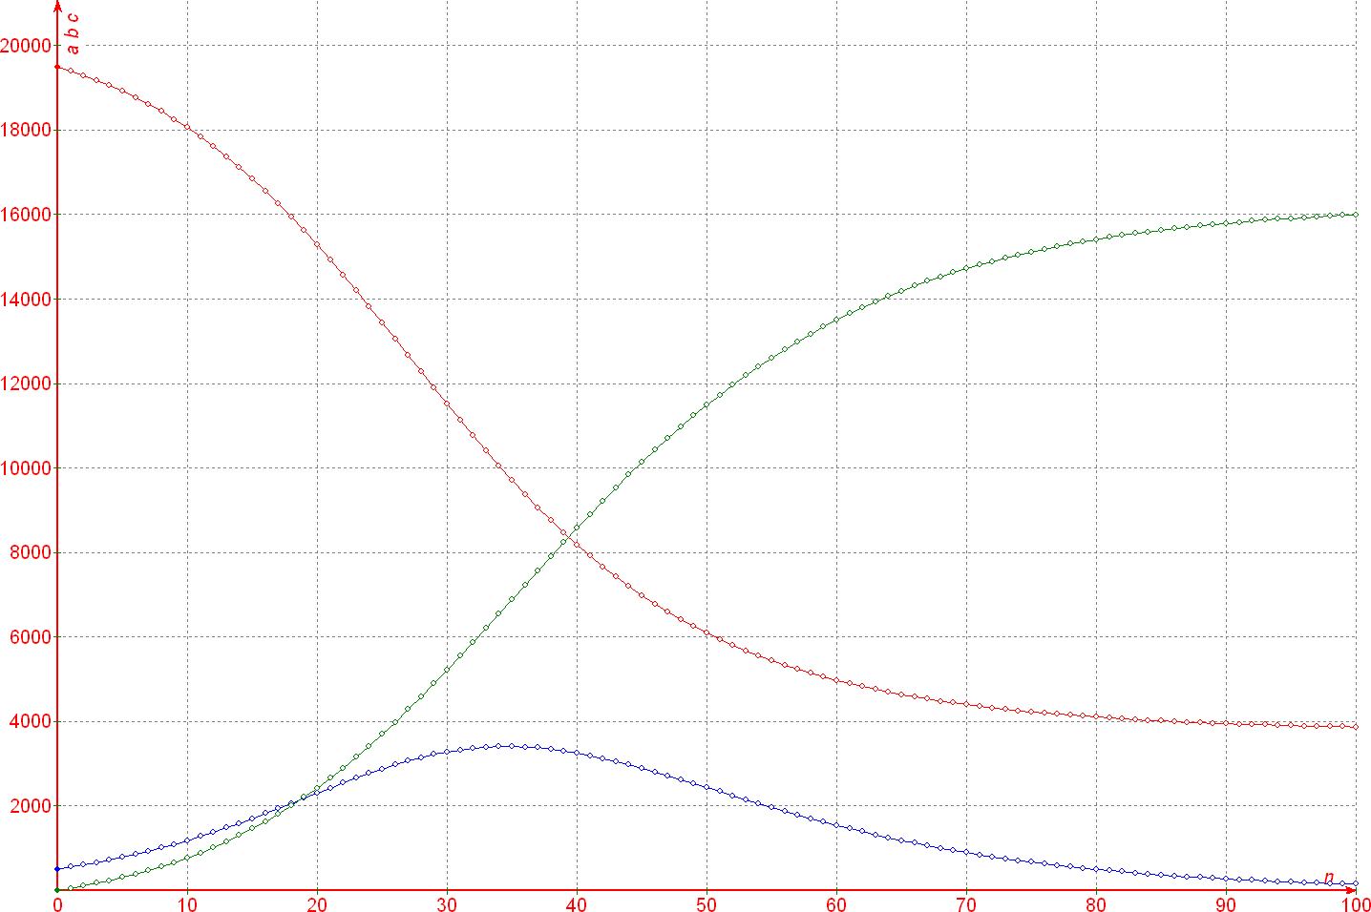
Van elke grafiek kan de startwaarde dynamisch worden gewijzigd. Dat kan door op betreffend handje te klikken, of door het startpunt van de grafiek over de verticale as te schuiven. Direct veranderen de drie grafieken mee, waardoor je de gevolgen van een veranderende startwaarde gelijk ziet.

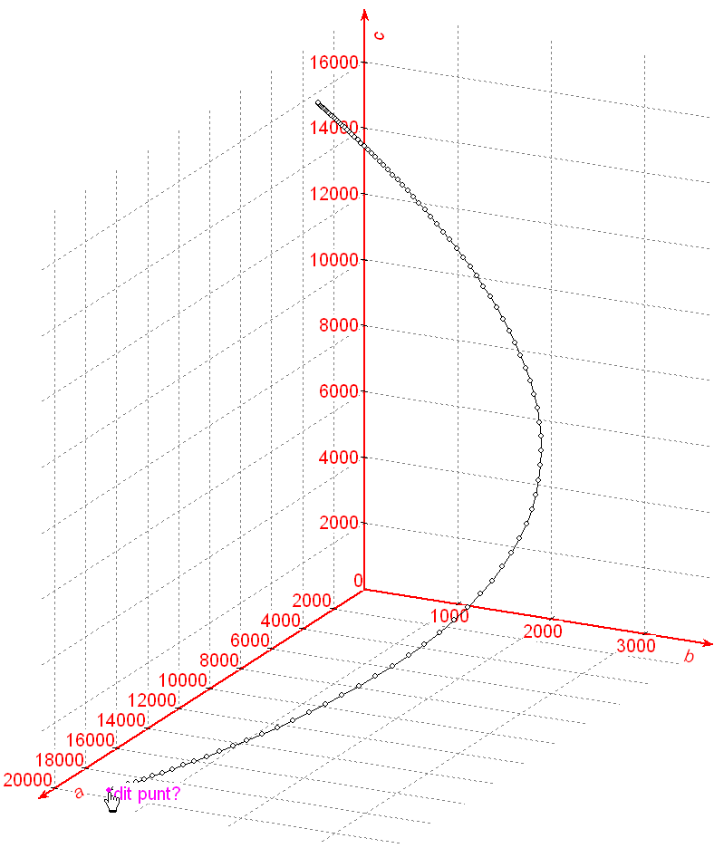
Bij het a-b-c diagram wordt per tijdstip het punt getekend met het aantal gezonden als eerste, het aantal zieken als tweede en het aantal herstelden als derde coördinaat. Bij het punt wordt het tijdstip getekend, en de punten worden met elkaar verbonden. Wanneer het aantal stappen dan wordt vergroot, groeien de assen vanzelf mee. Wanneer hierdoor de asgetallen te dicht bij elkaar komen, kan met [(Her)start] een prettiger asindeling worden verkregen. De grafiek heeft zijn eigen kleur, die kan worden ingesteld door op het kleurrechthoekje in het controlevenster te klikken. Ook is er een schuifbalk aanwezig om de lettergrootte te veranderen. Direct veranderen de drie grafieken mee, waardoor je de gevolgen van een veranderende startwaarde gelijk ziet.

Wanneer van een punt niet duidelijk is, hoe dit in het ruimtelijke model ligt, kan met de rechter muisknop op dit punt worden geklikt, en in het menu dat verschijnt, gekozen worden voor ‘toon ligging’. Met hulplijntjes worden de coördinaten toegelicht.
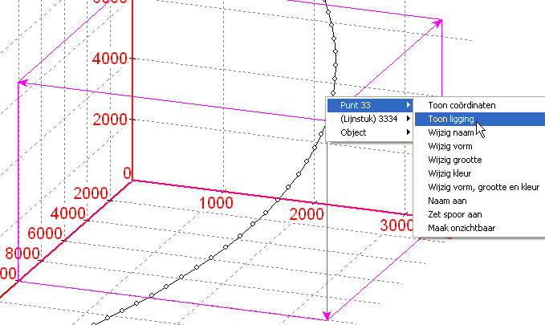
Ook de drie aanzichten (vooraanzicht, zijaanzicht, bovenaanzicht) kunnen worden opgevraagd. Dit kan via beeld, werkbalken. Maar je kunt ook op het knopje met het fototoestel klikken in het controlevenster.
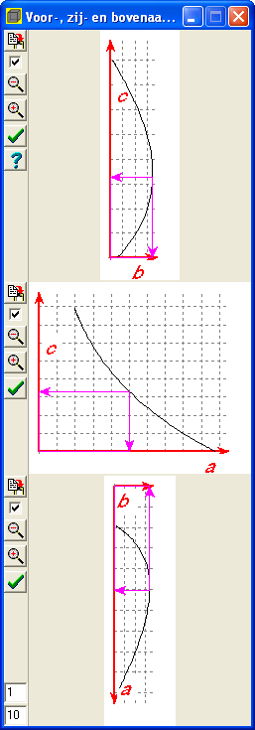

Deze aanzichten verhelderen de onderlinge samenhang tussen twee van de drie variabelen onderling. Door ze te doorgronden, kun je het model beter doorzien.

Voor toelichting bij een model als hierboven wordt verwezen naar geschikt lesmateriaal, verkrijgbaar bij diverse uitgevers.

